历史里的商业文明 · 首篇样稿
韩信：最强职业经理人的标准死法
一个组织如何得到不可替代的人，又如何摆脱他
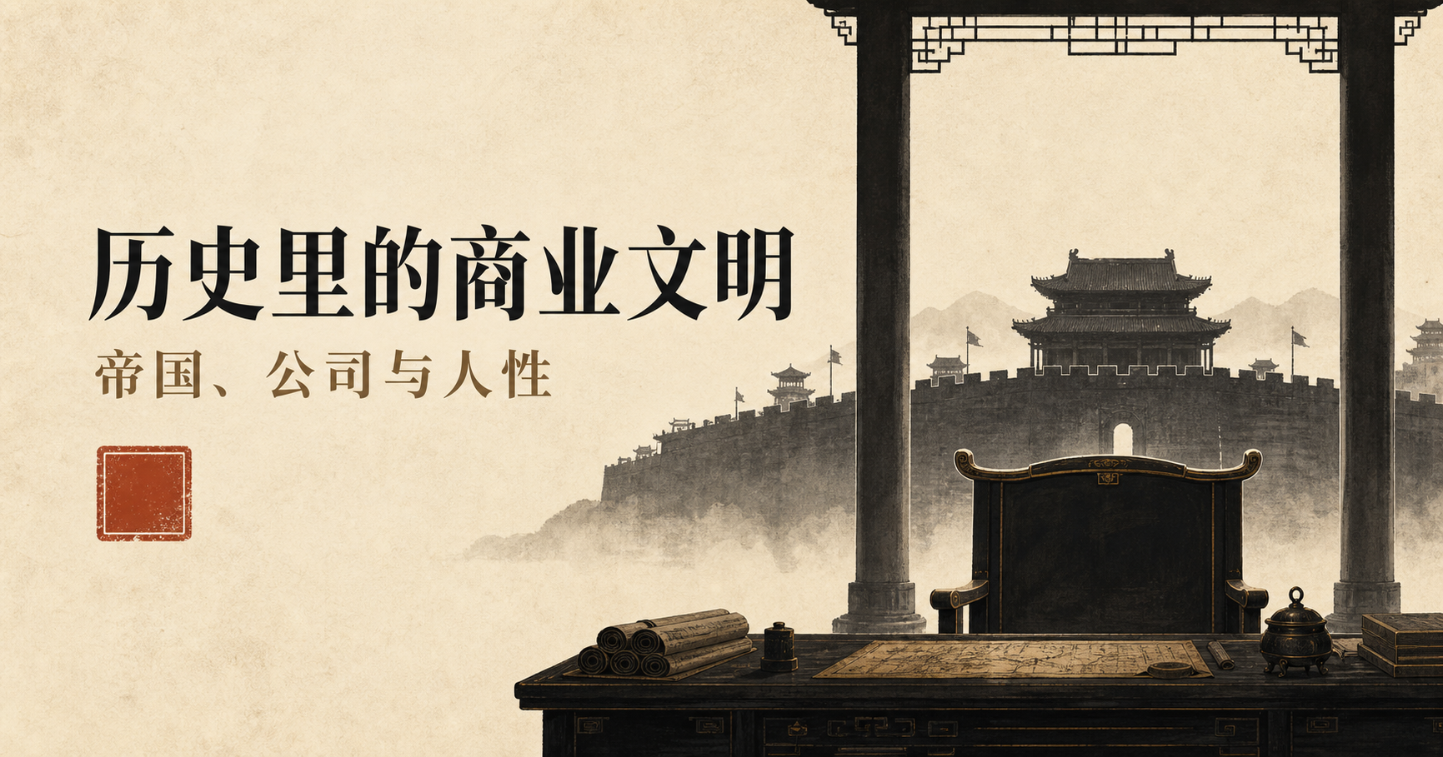
冷静地进入人物命运，克制地看见组织结构
项目工作稿 · 2026年7月

一、一个没有位置的人
韩信最初没有任何值得刘邦担心的东西。
《史记》写他早年贫困，既没有被推选做官，也不能靠经商维持生活，常常寄食于人。他曾在淮阴城下钓鱼，受漂母赠饭；也曾在众目睽睽之下，从一个年轻人的胯下过去。后世喜欢把这些片段写成天才受辱前的伏笔，但在当时人的眼里，他大概只是一个佩着剑、没有职业、也没有出路的年轻人。
乱世给了这种人一条缝隙。
韩信先跟随项梁，项梁败死后归属项羽。他在项羽军中的位置不高，多次献策，也没有被采用。项羽不缺勇将，更习惯把信任交给自己熟悉的旧部和亲近者。韩信的能力还没有被战果证明，他只是队伍里一个说得很多、位置很低的人。
后来他离开楚军，进入汉军。
起初仍然没有改变。韩信因事获罪，同行多人被斩，轮到他时，他抬头对夏侯婴说，汉王不是要得天下吗，为什么要杀壮士。夏侯婴觉得他不凡，释放并向上推荐。韩信得到一个管理粮饷的官职，却仍不是统兵大将。
真正看见他的是萧何。
这不是一次普通的人才推荐。刘邦从关中退入汉中，队伍中不断有人逃亡，韩信也走了。萧何来不及详细报告，连夜追赶。有人告诉刘邦，丞相也逃了。刘邦又惊又怒。几天后萧何回来，解释自己不是逃亡，而是去追回韩信。
刘邦问，跑了那么多人，你为什么偏偏追他？
萧何的判断很直接：普通将领容易得到；如果只想守住汉中，用不用韩信都可以；如果要争天下，能讨论天下大计的人，只有韩信。
刘邦最终采纳建议，却还想像任用一般将领那样召见他。萧何阻止了这种随意。他要求选择吉日，斋戒，设坛场，以隆重仪式拜韩信为大将。
仪式不是装饰。它向全军宣布，韩信不再是某个部门里等待提拔的人。他获得了越过旧资历、旧关系和旧等级的非常授权。
刘邦需要的，也不是一个更勇猛的下属。他需要有人把散落的兵力、路线、诸侯和时间，组织成一套可以击败项羽的方案。
登坛那天，韩信终于有了位置。那个位置很大，大到后来很难安放。

二、刘邦必须把战争交给别人
刘邦不是最出色的战场指挥者。他会判断人，会结盟，会在失败后重新聚拢队伍，也能承受一次又一次败退。但楚汉战争要解决的不只是正面战场上的项羽。
项羽控制着强大的主力。刘邦要与他争天下，必须在正面牵制之外，从北方和东方打开新的空间，击破魏、赵、齐等地的力量，再把这些战果重新接回汉军的总体格局。
这正是韩信的工作。
他破魏、取代，在井陉击赵，随后推进燕、齐。井陉一战后来因“背水”而著名，但真正值得注意的，不只是一条兵法奇计，而是韩信能够在远离刘邦的战场上，独立组织兵力、判断对手、吸收地方资源，并把一次胜利变成下一次行动的起点。
每打下一块地方，他的价值都在上升。
他的风险也在上升。
刘邦对此并非后来才察觉。汉军在荥阳一带承受巨大压力时，刘邦离开险境，转而进入韩信、张耳军中。《史记》记载，他清晨自称汉使，驰入军营，在二人尚未起身时夺取印符，召集诸将，重新部署。后来韩信平定齐地、楚军龙且败亡后，刘邦又取走其精兵。
这些动作十分清楚：刘邦愿意让韩信独立作战，却不愿让这种独立变成稳定不变的事实。
他需要韩信拥有足够的权力去赢，也要保留随时把权力收回来的能力。
这不是简单的信任或不信任。对一个正在争夺天下的创始集团来说，把一支能够决定局势的大军长期交在任何一个人手中，都是危险的；可如果不交，战争又无法继续。刘邦的困难恰恰在这里：他必须制造一个强大的韩信，同时防止这个强大的人形成独立于汉王的权力中心。
因此，两人的关系从一开始就有两条线。
一条线上，刘邦不断给韩信更大的任务、更高的名位；另一条线上，他不断确认兵权最终仍能回到自己手里。
授权和控制并不矛盾。它们同时存在，才构成这段关系真正的紧张。

三、假齐王：战功开始要求价格
韩信平定齐地后，派人向刘邦报告，说齐地复杂，反复难安，希望暂代齐王，以便镇抚。
这时刘邦正被楚军围困，等待韩信的力量。听到请求，他立即发怒。身边的张良、陈平暗中提醒他：局势不利，无法强制韩信，倒不如顺势正式立王，避免生变。刘邦随即改口，派张良前去立韩信为齐王，并征调其军队攻楚。
这是楚汉战争中最微妙的一幕之一。
韩信的请求并非毫无现实理由。齐地新定，需要足够名分和权威；他也确实已经建立了与战果相匹配的力量。可在刘邦听来，这个请求发生在自己最困难、最依赖韩信的时刻。它使双方关系中一直被遮住的交易性突然显露出来。
以前，韩信的权力来自刘邦授予。现在，韩信凭自己的战果提出了价格。
名分一旦进入交换，信任就不再只是信任。
项羽也看见了这个裂缝。他派武涉游说韩信，蒯通也向韩信分析天下形势，劝他自立，形成三分格局。韩信没有接受。他提到刘邦对自己的知遇与厚待，认为不应背叛。
这段拒绝常被用来证明韩信缺乏政治判断，也有人把它视为忠诚。无论如何解释，有一点很难忽略：那时的韩信确实拥有选择，而他的对手、说客和主君都知道这一点。
一个人不必真正背叛，才能成为风险。他只要具备背叛后可能成功的条件，就已经改变了权力对他的看法。
刘邦后来评价诸将时，承认自己带兵不如韩信，而能驾驭将领，是自己取得天下的重要原因。这种自知使他敢于重用韩信，也使他更不可能把韩信的能力当作普通功劳来处理。
对于刘邦来说，韩信不是一个可以单纯按绩效奖励的将军。他是一种必须持续管理的可能性。

四、胜利改变了岗位的含义
垓下之后，项羽败亡，天下的大局改变了。
战争时期，汉集团需要多个能够独立开辟战场的力量中心。统一以后，新帝国需要的却是命令从中央发出，军队和地方权力可以被稳定收回。过去鼓励的独立性，现在要重新装进秩序。
韩信的价值结构由此反转。
他先由齐王改封楚王。楚地与他有故乡联系，这既是奖赏，也意味着他的兵权和地域被重新安排。后来有人上书告发韩信谋反。刘邦采用陈平的建议，假称巡游云梦，召诸侯相见。韩信前往陈地，被擒，带回洛阳。随后他获赦，但王位被取消，降为淮阴侯，留在京城。
从表面看，他还拥有爵位，生命也暂时保全。可组织意义上的韩信已经被一层层拆开：没有独立战场，没有封国，没有原来的军队，也没有能够与功劳匹配的新职责。
《史记》写他降侯后常常称病，不愿上朝，且羞于与周勃、灌婴等同列。这样的记载当然带有史家对人物性格的呈现，但它触及了一个真实困境：一个人的能力、身份与自我理解，都是在扩张时代形成的；当时代突然结束，他很难把自己缩回一个安全的位置。
刘邦同样没有容易的答案。
让韩信继续领兵，帝国无法安心；让他管理普通政务，既未必适合，也不足以容纳其声望；让他回封国，地方权力可能重新聚集；让他闲居京城，他的存在本身又会成为各种不满和猜测的汇合点。
这不是一次正常的人岗调整。新帝国没有为这种人准备一个位置。
很多人可以打天下，却不能坐天下，不一定因为他们只会战争，不懂治理。更深的原因是，“打天下”允许多中心竞争，“坐天下”要求把这些中心重新压回单一秩序。一个人在前一种结构里越成功，进入后一种结构时越需要被重新定义。
韩信无法完成这种重新定义，刘邦也没有为他设计出体面的退出。

五、长乐宫里，组织完成了最后一步
汉高祖十年，陈豨反叛，刘邦亲自出征。
按照《史记》的叙述，韩信与陈豨之间早有谋划，准备在京城响应。有人告发后，吕后与萧何设计，谎称陈豨已经被诛，群臣入宫祝贺。萧何劝韩信即使有病也应入朝。韩信到长乐宫后被拘捕，最终死于钟室，并被夷三族。
这段谋反叙事长期存在讨论空间。我们无法越过现有材料，替韩信宣布无罪，也不能把史书的每一处因果都当作毫无疑问的现场记录。能确定的是：在陈豨反叛、皇帝出征、京城高度紧张的时刻，一个曾经统领大军、受过降黜、长期不满的前异姓王，不可能再被当作普通闲居功臣。
他的能力已经被剥离，他所代表的可能性却没有消失。
把韩信引入宫中的人是萧何。多年前，也是萧何把他从逃亡路上追回来，劝刘邦登坛拜将。一个负责发现他，一个负责结束他；或者说，同一个人先为战争组织找到了最需要的能力，后来又替新秩序处理了最难安放的遗产。
这使故事显得格外冷。
它不是简单的忘恩负义，也不只是一个天才不会自保。刘邦、萧何、吕后与韩信都在不同阶段做过合乎自身处境的选择。正是这些一度合理的选择，最后合成了一个没有出口的结局。
韩信临死前的感叹被《史记》记录下来，后人又把它概括成“鸟尽弓藏”。这样的说法有力量，却也容易把复杂历史压成一句宿命。真正让人不安的，并不是胜利者必然杀功臣，而是一个组织在不同阶段，会用完全不同的标准评价同一种能力。
昨天，独立、果断、能聚众，是拯救组织的稀缺品质。
今天，它们变成了必须被解释、被分散、被约束的风险。
人没有突然改变。岗位的含义变了。

六、那些没有写进组织架构的东西
现代公司不会重演长乐宫。职位、股权、董事会和劳动法律，构成了完全不同的边界。把刘邦等同于创始人，把韩信等同于职业经理人，只会抹掉历史中真正沉重的部分。
但有些关系的气味，仍然熟悉。
公司进入新市场时，老板把预算、团队和关键客户交给一个强势高管。他可以绕过旧流程，可以直接调人，可以在深夜得到老板回复。组织里的每个人都知道，他代表速度，也代表结果。
几年后，市场稳定，公司准备上市、交班或进入规范治理。财务要收回预算，法务要统一合同，客户要进入公共系统，干部要轮岗。每一项要求都正确。高管也未必反对。
只是他慢慢发现，过去被称赞的果断，如今被叫作流程风险；过去被称赞的号召力，如今被叫作山头；过去老板说“你看着办”，如今所有决定都要留下记录。
老板也有自己的理由。他不能让公司的未来系在一个人的情绪、健康和去留上。越是承认这个人重要，越要建立不依赖他的系统。
于是，双方开始在同一句话里听见不同的意思。
“公司要制度化。”老板说的是安全。
高管听见的，却可能是过去正在被折价。
最好的结局，需要很早以前就开始准备：权力有明确期限，能力能够被复制，功臣有新的位置，退出不等于羞辱，创始人也愿意承认组织曾经真实地依赖过某个人。
可现实中，人们总在最需要英雄的时候回避讨论英雄如何离开。等到必须讨论时，感激已经和恐惧混在一起，任何安排都像奖赏，也像防范。

七、登坛与钟室之间
韩信死后，汉朝继续清理异姓王，中央权力逐渐稳固。那个曾经依赖多支独立力量争夺天下的联盟，开始变成一个更可控制的帝国。
从组织的角度看，这个过程有它的必要。从人的命运看，它留下了无法抹平的寒意。
很多年以后，人们仍然记得萧何追韩信，记得刘邦设坛拜将。那是一个组织承认自己无法只靠原来那群人的时刻。它越过资历，越过秩序，把最大的希望交给一个几乎没有位置的人。
后来，同一个组织用了很长时间，拿回军队，拿回封国，拿回名位，最后拿回了这个人所代表的一切可能。
登坛和钟室之间，隔着的并不只是恩怨。
还隔着一个天下已经平定。

史料说明
本文主要依据《史记·淮阴侯列传》《史记·高祖本纪》与《汉书·韩彭英卢吴传》梳理。关于韩信与陈豨谋反的细节，现存叙述主要来自正史系统，本文只呈现其基本记载，不对无法确证的动机与密谋细节作文学补写。“职业经理人”为现代叙事镜头，不是对汉初政治身份的历史定性。

编辑注：本文中的“职业经理人”为现代叙事镜头，不是对汉初政治身份的历史定性。关于陈豨案，正文只呈现正史基本记载，不对无法确证的动机作文学补写。

